Шар-В13

1. Радиусы трех шаров равны 6, 8 и 10. Найдите радиус шара, объем которого равен сумме их объемов.
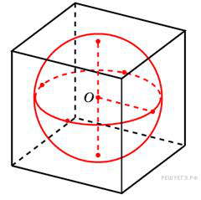

2. В куб с ребром 3 вписан шар. Найдите объем этого шара, деленный на .

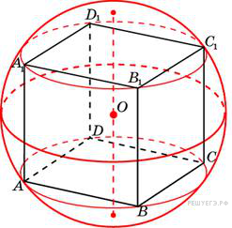

3. Около куба с ребром 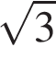 описан шар. Найдите объем этого шара, деленный на .

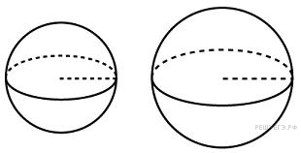

4. Радиусы двух шаров равны 6, 8. Найдите радиус шара, площадь поверхности которого равна сумме площадей их поверхностей.
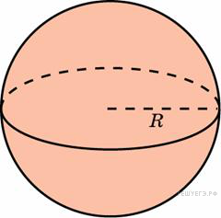

5. Объем шара равен 288 . Найдите площадь его поверхности, деленную на .

6. Вершина куба со стороной 1,6 является центром сферы, проходящей через точку . Найдите площадь части сферы, содержащейся внутри куба. В ответе запишите величину 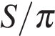.

7. Середина ребра куба со стороной 1,9 является центром шара радиуса 0,95. Найдите площадь части поверхности шара, лежащей внутри куба. В ответе запишите .

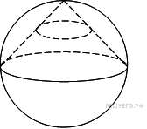

8. Конус вписан в шар. Радиус основания конуса равен радиусу шара. Объем конуса равен 6. Найдите объем шара.

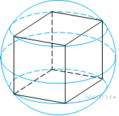

9. Куб вписан в шар радиуса . Найдите объем куба.

